Түбән Әлки авылында мәктәп балалары билбау көрәшендә ярышты.

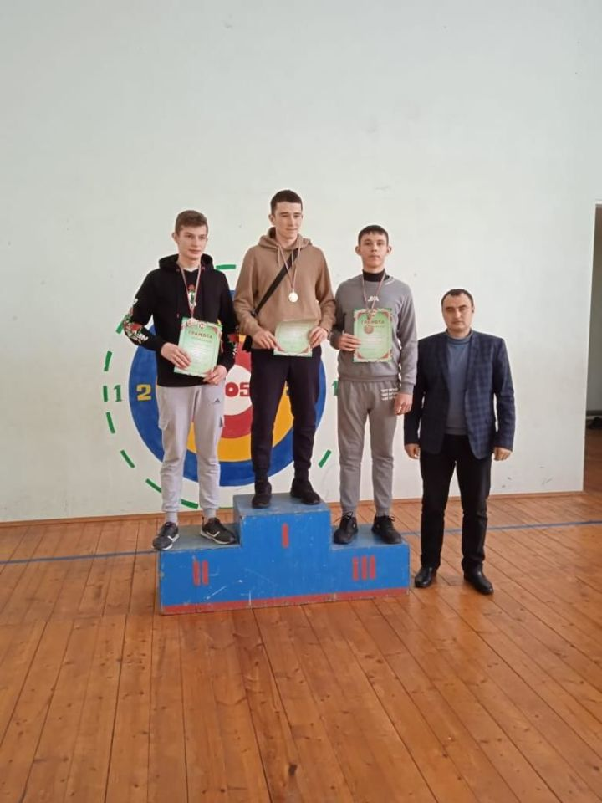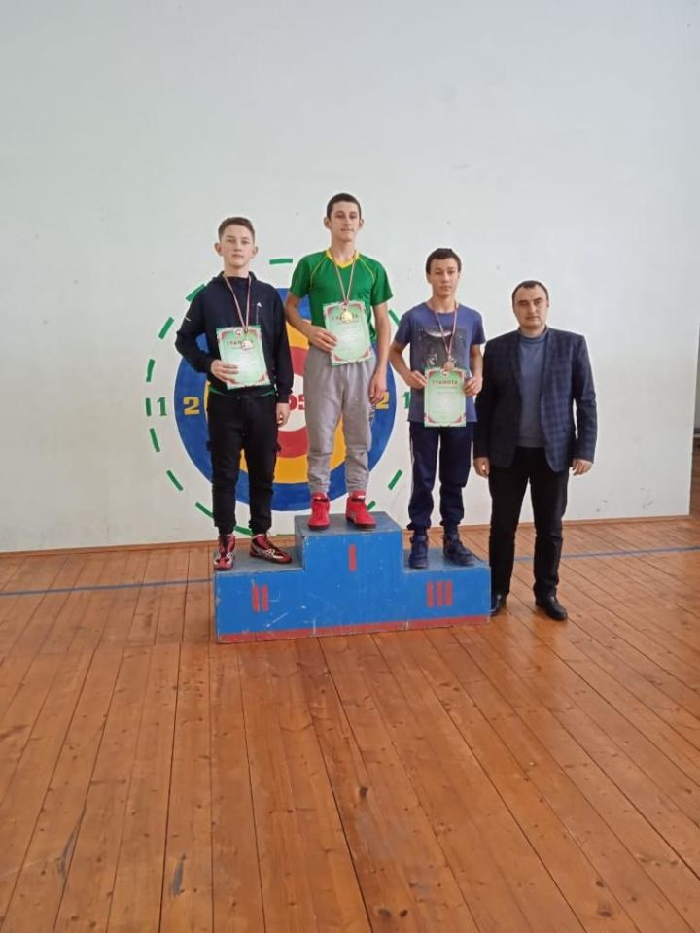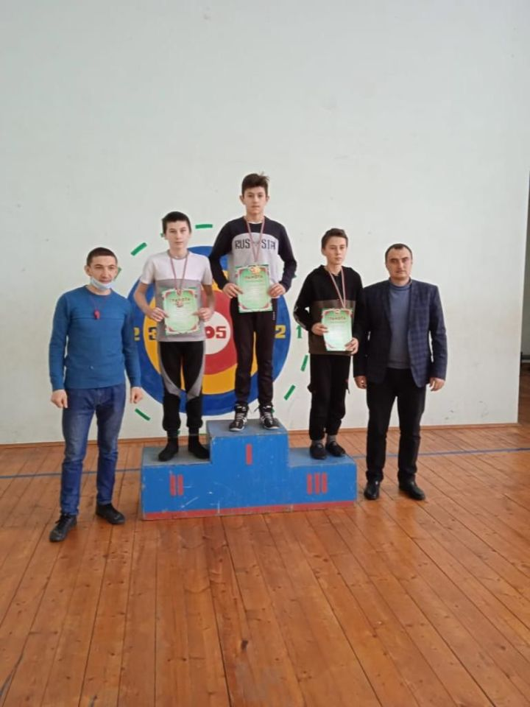
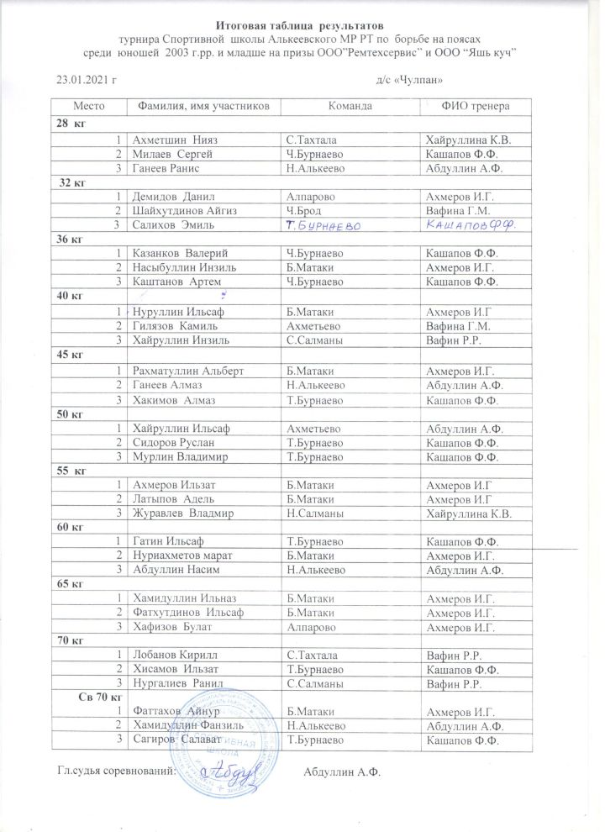
Түбән Әлки авылында мәктәп укучылары арасында билбаулы көрәш ярышы үткәрелде.
Яшь көрәшчеләр “Ремтехсервис” һәм “Яшь көч” җаваплылыгы чикләнгән җәмгыятьләре бүләкләренә көч сынашты. Иске Тахталы авылыннан Нияз Әхмәтшин (28 кг), Алпардан Данил Демидов (32 кг), Чуаш Борнаеннан Валерий Казанков (36 кг), Базарлы Матактан Илсаф Нуруллин (40 кг), Базарлы Матактан Альберт Рәхмәтуллин (45 кг), Әхмәттән Илсаф Хәйруллин (50 кг), Базарлы Матактан Илзат Әхмәров (55 кг), Татар Борнаеннан Илсаф Гатин (60 кг), Базарлы Матактан Илназ Хәмидуллин (65 кг), Иске Тахталыдан Кирилл Лобанов (70 кг), Базарлы Матактан Айнур Фәттахов (70 килограммнан артык) үз авырлыкларында җиңүче булдылар. Призлы урыннар алучыларга акчалата бүләкләр тапшырылды.

